***Projeto: Catalogue***

***Sistema de lista de compras***

**2015**

CLAUDIA RIBEIRO

www.easybok.com.br

09/06/2015

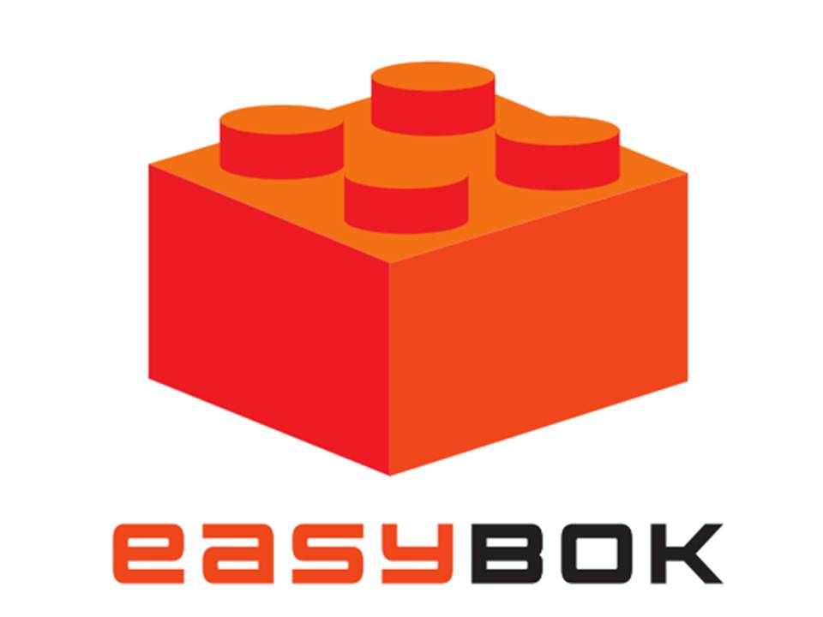

**Modelo de documento de uso livre, desde que seja citada a fonte. Não se esqueça de sempre consultar o Guia PMBOK® 5ª edição e outras publicações para maior detalhamento, e para aumentar as chances de atingir resultados consistentes em seus projetos.**

Termo de Abertura do Projeto

**Baseado na 5ª edição do Guia PMBOK®**

# Histórico de alterações do documento

|  |  |  |  |
| --- | --- | --- | --- |
| ***Versão*** | ***Alteração efetuada*** | ***Responsável*** | ***Data*** |
| 1.0 | Versão inicial | Antonio Junior | 09/06/2015 |
|  |  |  |  |
|  |  |  |  |
|  |  |  |  |
|  |  |  |  |
|  |  |  |  |
|  |  |  |  |
|  |  |  |  |

**Veja como podemos ajudar você e sua empresa em nosso site.**

[**www.easybok.com.br**](http://www.easybok.com.br/)

**Em breve publicaremos um Guia para facilitar o uso de práticas profissionais em Gerenciamento de Projetos. Para ser avisado envie um e-mail para** [**easybok@easybok.com.br**](mailto:easybok@easybok.com.br)

**Informações para associação ao PMI® e como adquirir o**

**Guia PMBOK® 5ª edição e outras publicações**

**no portal:**

[**http://brasil.pmi.org/brazil/home.aspx**](http://brasil.pmi.org/brazil/home.aspx)

Sumário

Histórico de alterações do documento 1

1. Propósito ou justificativa do Projeto 3

2. Objetivos do Projeto 3

3. Requisitos de alto nível 3

4. Premissas 3

5. Restrições 3

6. Descrição do Projeto em alto nível 4

7. Limites do Projeto 4

8. Riscos de alto nível 4

9. Resumo do cronograma de marcos 4

10. Resumo do orçamento 4

11. Lista das partes interessadas 4

12. Requisitos para aprovação do Projeto 4

13. Gerente do Projeto 5

14. Patrocinador 5

15. Responsável pela autorização do Projeto 5

# Propósito ou justificativa do Projeto

O Catalogue é um sistema mobile cooperativo que tem como principal finalidade auxiliar na busca de produtos de diferentes tipos (alimentícios, eletrônicos, escolares, etc.) em estabelecimentos físicos, com a possibilidade de criar listas de compras e verificar qual é o melhor local para realizar suas compras.

# Objetivos do Projeto

1. Fornecer aos usuários de smartfones com acesso à internet um aplicativo onde seja possível compartilhar entre os membros da comunidade os preços de diferentes produtos cadastrados por eles.

# Requisitos de alto nível

1. Realizar o cadastro de estabelecimentos.
2. Vincular itens e preços a estabelecimentos.
3. Disponibilizar as informações cadastradas aos membros da comunidade.

# Premissas

1. O usuário deve possuir smartphone com acesso à internet.
2. Os usuários prospects devem se cadastrar na comunidade.

# Restrições

1. Os itens devem ser cadastrados pela comunidade para poderem compor listas;

# Descrição do Projeto em alto nível

O Projeto irá ter sua execução baseada no PAS – Processo Acadêmico Simplificado, tendo quatro fases, com documentos sendo entregues no final de todas as fases e revisados a cada iteração.

# Limites do Projeto

O projeto será inicialmente limitado ao ambiente acadêmico.

# Riscos de alto nível

1. Tecnologia – Algumas tecnologias utilizadas no projeto serão aprendidas pelos integrantes conforme o andamento do semestre, tendo, neste momento, seu funcionamento desconhecido.

# Resumo do cronograma de marcos

* Fim da Fase de Concepção – 11 a 25/05
* Fim da Fase de Elaboração – 26/05 a 22/06
* Fim da Fase de Construção - 23/06 a 17/08
* Fim da Fase de Transição - 18/08 a 24/08

# Resumo do orçamento

Não Se Aplica

# Lista das partes interessadas

1. Marília Freire (Professor Envolvido)
2. Claudia Ribeiro (Professor Envolvido)

# Requisitos para aprovação do Projeto

1. [Quais são os requisitos a serem atendidos para considerar o Projeto bem sucedido, quem decide e quem encerra o Projeto];
2. ...

# Gerente do Projeto

* + Nome: MARCOS ANDRÉ MEDEIROS ANTAS
  + Responsabilidade: Adicionar e atribuir tarefas
  + Nível de autoridade designado: Gerente Inicial
  + Nome: Luis Felipe de Oliveira Mesa
  + Responsabilidade: Adicionar e atribuir tarefas
  + Nível de autoridade designado: Gerente Subsequente
  + Nome: Jonnathan Bruno
  + Responsabilidade: Adicionar e atribuir tarefas
  + Nível de autoridade designado: Gerente Subsequente
  + Nome: Antonio Edivan Mendonça Junior
  + Responsabilidade: Adicionar e atribuir tarefas
  + Nível de autoridade designado: Gerente Subsequente
  + Nome: Nicácio Barbalho
  + Responsabilidade: Adicionar e atribuir tarefas
  + Nível de autoridade designado: Gerente Subsequente

# Patrocinador

* + Não se aplica

# Responsável pela autorização do Projeto